工作站软件安装

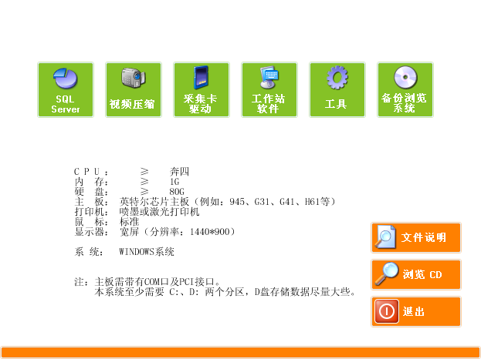
将光盘放入光驱，弹出如下界面
依照图示说明安装
可以不安装
无需安装双击即可使用

首先安装

选择安装其中一项
依次点下一步即可

点击查看相关说明文件

依上图所示由左至右依次安装。

视频压缩格式安装其中一个即可。

采集卡使用添加驱动的方法安装的，如不明白的话依照说明安装就行。

工作站软件依次点击下一步就可，在弹出重启提示时选择重启。

工具文件可以不安装。

备份浏览系统无需安装可直接使用。

